Le Baccalauréat Général S option SVT

1 / Qu’est -ce que la série S ?
SCIENTIFIQUE
Les enseignements obligatoires : Mathématiques, Physique Chimie, Sciences de la vie et de la terre, Histoire et Géographie, Français, philosophie, Langue vivante 1 (LV1), Langue vivante 2 (LV2), Education physique et sportive (EPS), Enseignement moral et civique.
La possibilité de prendre une option (le latin) et de se spécialiser soit en ;
- mathématiques ;
- physique-chimie ;
- sciences de la vie et de la Terre ;
- informatique et sciences du numérique (ISN) : introduction à l'information numérique, aux algorithmes, aux langages et architectures informatiques pour comprendre les usages (Internet, réseaux sociaux...), les créations (objets numériques, représentations 3D...), les applications (logiciels) et les enjeux (sécurité, confidentialité, protection de la personne...) ;

2 / Quels sont les élèves concernés ?
Le bac S s'adresse aux élèves motivés par les matières scientifiques (mathématiques, physique-chimie, sciences de la vie et de la terre). Attiré par les sciences, il faut aimer manipuler, démontrer, prouver une hypothèse, avoir une démarche expérimentale.
Pour celles et ceux qui envisagent en priorité des poursuites d'études supérieures scientifiques.

3 / Les poursuites d’études après un bac S
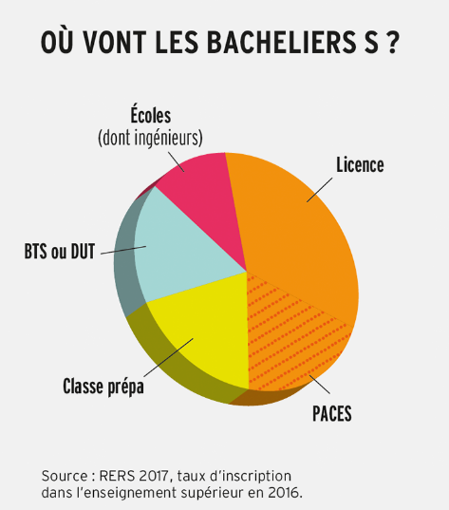
Le bac S prépare prioritairement à la poursuite d’études en sciences ou en santé, tout en ouvrant à bien d’autres domaines.
De nombreux bacheliers S rejoignent l’université, notamment en santé, en sciences (mathématiques, informatique, mécanique…), en économie-gestion ou en sport. Prévoir des études longues.
Autre voie : les classes prépa scientifiques (CPGE) qui conduisent aux concours d’entrée des écoles d’ingénieurs, vétérinaires, militaires ou des ENS (écoles normales supérieures). Les prépas économiques et littéraires sont également adaptées.
Opter pour un BTS ou un DUT, en 2 ans après le bac, permet d’exercer rapidement un métier ou de continuer ses études.
Enfin, il est possible d’intégrer une école directement après le bac, pour 3 à 5 ans d’études : écoles d’ingénieurs, de commerce et de gestion, du paramédical, d’ architecture… Sélection sur concours ou dossier.

4 / Les métiers ?
Les études supérieures après un bac S préparent notamment aux métiers d'ingénieur (en aéronautique, mécanique, industrie chimique, bâtiment et travaux publics, énergie, environnement, électronique, informatique et technologies numériques...), aux professions médicales, de la finance, de l' architecture, de l'audiovisuel, de l 'enseignement, de la fonction publique...

